Публичное представление собственного инновационного педагогического опыта учителя математики
МОУ «Гимназия№23»
городского округа Саранск
Сачковой Валентины Николаевны
Тема: «Формирование универсальных учебных действий на уроках математики»
Обоснование актуальности и перспективности опыта.
Его значения для совершенствования учебно-воспитательного процесса.
Современному обществу требуется специалист новой формации − интеллигент, способный к самообразованию, ориентированный на творческий подход к делу, обладающий высокой культурой мышления. Согласно ФГОС выпускник - это человек, любящий свой край и своё Отечество, нравственный, умеющий учиться, социально активный, умеющий общаться, здоровый, ориентирующийся в мире профессий.
Успех его в будущем зависит от его способности овладевать новыми технологиями, адаптироваться к изменяющимся условиям труда, ориентироваться в гигантских информационных потоках. Новые образовательные стандарты подразумевают вместо простой передачи знаний, умений и навыков от учителя к ученику развитие способности учащегося самостоятельно ставить учебные цели, проектировать пути их реализации, контролировать и оценивать свои достижения, работать с разными источниками информации, оценивать их и на своей основе и формулировать собственное мнение, суждение, оценку. Системно-деятельностный подход, лежащий в основе разработки стандартов нового поколения, позволяет выделить основные результаты обучения и воспитания и создать навигацию проектирования универсальных учебных действий, которыми должны владеть учащиеся. Овладение учащимися универсальными учебными действиями создаёт возможность самостоятельного успешного усвоения новых знаний, умений и компетентностей, включая организацию усвоения, т. е. умения учиться.
Изучение математики в основной школе направлено на достижение следующих целей:
1)в направлении личностного развития
Развитие логического и критического мышления, культуры речи, способности к умственному эксперименту;
Формирование у учащихся интеллектуальной честности и объективности, способности к преодолению мыслительных стереотипов, вытекающих из обыденного опыта;
Воспитание качеств личности, обеспечивающих социальную мобильность, способность принимать самостоятельные решения;
Формирование качеств мышления, необходимых для адаптации в современном информационном обществе;
Развитие интереса к математическому творчеству и математических способностей;
2) в метапредметном направлении
Формирование представлений о математике как части общечеловеческой культуры, о значимости математики в развитии цивилизации и современного общества;
Развитие представлений о математике как форме описания и методе познания действительности, создание условий для приобретения первоначального опыта математического моделирования;
Формирование общих способов интеллектуальной деятельности, характерных для математики и являющихся основой познавательной культуры, значимой для различных сфер человеческой деятельности;
3) в предметном направлении
Овладение математическими знаниями и умениями, необходимыми для продолжения обучения, изучения смежных дисциплин, применения в повседневной жизни;
Создание фундамента для математического развития, формирования мышления, характерных для математической деятельности.
«Нужно, чтобы дети, по возможности, учились самостоятельно, а учитель руководил этим самостоятельным процессом и давал для него материал». Слова К.Д. Ушинского отражают суть урока современного типа. Поэтому учитель должен вооружить обучающегося такими универсальными действиями, которые помогут ему развиваться и достигать поставленные цели в непрерывно меняющемся обществе. Это возможно, прежде всего, через формирование универсальных учебных действий (УУД), которые создают возможность самостоятельного успешного усвоения новых знаний, умений, включая организацию умения учиться.
Универсальные учебные действия – способность субъекта к саморазвитию и самосовершенствованию путем сознательного и активного присвоения нового социального опыта; совокупность действий учащегося, обеспечивающих его культурную идентичность, социальную компетентность, толерантность, способность к самостоятельному усвоению новых знаний и умений, включая организацию этого процесса.
Актуальность формирования УУД обусловлена:
– современными социальным запросами;
– требованиями общества в повышенной профессиональной мобильности и непрерывном образовании.
Условия формирования ведущей идеи опыта, условия возникновения, становления опыта
Таким образом, важнейшая задача современной системы образования как формирование совокупности УУД, обеспечивающих умение учиться, способность личности к саморазвитию и самосовершенствованию путем сознательного и активного присвоения нового социального опыта, успешно реализуется в процессе обучения математике. В связи с этим основная цель, которая стоит передо мной как учителя математики – научить детей самостоятельно добывать знания. Как сделать так, чтобы ученики самостоятельно могли открывать новые знания, оценивать свой труд и, показывать высокие результаты по предмету? Как подобрать тот или иной метод к любому этапу урока, чтобы добиться максимального результата, чтобы за годы учебы в школе дети радовались познанию нового, чтобы у них появлялась уверенность в своих возможностях? А для этого необходимо: создавать образовательную среду обучающихся на основе системно-деятельностного подхода, создавать условия для развития познавательной активности обучающихся через использование в работе инновационных приемов и методов.
Ведущая педагогическая идея опыта заключается в том, что формирование УУД при рациональной организации образовательного процесса, дает возможность сформировать у школьника готовность и способность использовать усвоенные знания, учебные умения и навыки, а также способы деятельности в жизни для решения практических и теоретических задач. Поэтому на уроках я стараюсь создать условия для повышения качества знаний по математике через формирование универсальных учебных действий учащихся. Для этого отбираю наиболее эффективные методы и приемы обучения, средства, способствующие активизации мыслительной деятельности школьников. В процессе обучения особое значение придаю современным технологиям обучения.
Новизна опыта заключается:
· в попытке объединить хорошо известные теоретические основы преподавания математики с новыми интерактивными педагогическими подходами введения ФГОС;
· в изменении подходов к организации учебно-воспитательного процесса: творческое взаимодействие учителя и учащихся, исходя из принципов сотрудничества, с опорой на индивидуальные особенности учащихся.
Теоретическая база опыта.
Теоретико-методологической основой разработки Программы развития универсальных учебных действий для основного общего образования в рамках создания государственных стандартов общего образования второго поколения стали:
— культурно-исторический системно-деятельностный подход, разрабатываемый в трудах отечественных психологов Л. С. Выготского, А. Н. Леонтьева, П. Я. Гальперина, Д. Б. Эльконина и др., раскрывающий основные психологические условия и механизмы процесса усвоения знаний, формирования картины мира, общую структуру учебной деятельности учащихся.
Принципиальным отличием образовательных стандартов второго поколения является усиление их ориентации на результаты образования как системообразующий компонент конструкции стандартов. В отечественной психологической и педагогической науках глубоко разработана деятельностная парадигма образования, декларирующая целью образования развитие личности учащегося на основе изучения универсальных способов познания и освоения мира. В соответствии с этим процесс учения понимается не только как усвоение системы знаний, умений и навыков, составляющих инструментальную основу компетенций учащегося, но и как процесс развития личности, обретения духовно-нравственного опыта и социальной компетентности.
Системно-деятельностный подход обусловливает изменение общей парадигмы образования, которая находит отражение в переходе от:
- определения цели школьного обучения как усвоения знаний, умений, навыков к определению цели как умения учиться;
- изолированного от жизни изучения системы научных понятий, составляющих содержание учебного предмета, к включению содержания обучения в контекст решения учащимися жизненных задач, т. е. от ориентации на учебно-предметное содержание школьных предметов к пониманию учения как процесса образования и порождения смыслов;
- стихийности учебной деятельности ученика к стратегии её целенаправленной организации и планомерного формирования;
- индивидуальной формы усвоения знаний к признанию решающей роли учебного сотрудничества в достижении целей обучения.
В Программе развития универсальных учебных действий выделены 4 блока УУД.
В блок личностных универсальных учебных действий входят действия, обеспечивающие функции жизненного, личностного, профессионального самоопределения; смыслообразования и нравственно этического оценивания, реализуемые на основе ценностно смысловой ориентации учащихся , а также ориентации в социальных ролях и межличностных отношениях.
Применительно к учебной деятельности следует особо выделить два типа действий, необходимых в личностно ориентированном обучении. Первый — действие смыслообразования, т. е. установление учащимися связи между целью учебной деятельности и её мотивом. Ученик должен задаваться вопросом о том, какое значение, смысл имеет для него учение, и уметь находить ответ на него. Второй тип — это действие нравственно-этической ориентации, исходя из социальных и личностных ценностей.
- В блок регулятивных действий входят действия, обеспечивающие организацию учебной деятельности: целеполагание как постановка учебной задачи на основе соотнесения того, что уже известно и усвоено учащимся, и того, что ещё неизвестно; планирование — определение последовательности промежуточных целей с учётом конечного результата; составление плана и последовательности действий; прогнозирование — предвосхищение результата и уровня усвоения, его временных характеристик; контроль в форме сличения способа действия и его результата с заданным эталоном с целью обнаружения отклонений и отличий от эталона; коррекция — внесение необходимых дополнений и корректив в план и способ действия в случае расхождения эталона с реальным действием и его продуктом; оценка — выделение и осознание учащимся того, что уже усвоено и что ещё под-лежит усвоению, осознание качества и уровня усвоения. Наконец, элементы волевой саморегуляции как способности к мобилизации сил и энергии, волевому усилию — к выбору в ситуации мотивационного конфликта, к преодолению препятствий.
- В блоке познавательных универсальных действий выделяют общеучебные действия, включая знаково-символические; логические и действия постановки и решения проблем.
- Наряду с общеучебными также выделяются универсальные логические действия: анализ, синтез, выбор оснований и критериев для сравнения, построение логической цепи рассуждений, доказательство; выдвижение гипотез и их обоснование.
- Действия постановки и решения проблем включают формулирование проблемы и самостоятельное создание способов решения проблем творческого и поискового характера.
Коммуникативные универсальные действия обеспечивают социальную компетентность и учёт позиции других людей, партнёра по общению или деятельности, умение слушать и вступать в диалог, участвовать в коллективном обсуждении проблем, интегрироваться в группу сверстников и продуктивно взаимодействовать и сотрудничать со сверстниками и взрослыми. Используемые в школе технологии деятельностного типа предусматривают работу в малых группах, парах и другие формы групповой работы. Немалую роль в развитии коммуникативной деятельности учащихся играет и характер сотрудничества с учителем. Достижение исследовательских и интеллектуальных умений может быть обеспечено системой условий, в которые входят следующие:
-Создание условий для возникновения вопросов и проблем у учащихся (стимулирование творческого звена мыслительного процесса).
- Рефлексия мыслительного процесса, достижение высокого уровня понимания решения.
- Обеспечение эмоционального благополучия детей.
- Удовлетворение познавательной потребности.
- Удовлетворение потребности в межличностном общении.
- Развитие способности к самоуправлению своей деятельностью — рефлексивной саморегуляции.
- Дифференциация и индивидуализация содержания обучения.
- Дифференциация и индивидуализация помощи учителя учащимся.

Технология опыта. Система конкретных педагогических действий, содержание, методы, приёмы воспитания и обучения.
В условиях внедрения ФГОС учитель не только передает объективные знания учащимся, но и способствует развитию их инициативы и самостоятельности, организует деятельность учащихся таким образом, чтобы каждый мог реализовать свои способности и интересы, то есть фактически создает условия, в которых становится возможным для учащихся развитие их интеллектуальных и других способностей, опыта применения полученных знаний в различных ситуациях (познавательных, социальных). Система моих уроков направлена, прежде всего на то, чтобы вовлечь учеников в процесс «открытия нового», чтобы им было интересно работать. В процессе обучения меня всегда привлекают новые методы и подходы к изучению учебного материала, повышению эффективности освоения учебного материала, а современные технологии позволяют мне достичь более высокого уровня в обучении.
Педагогическая технология – «это продуманная во всех деталях модель совместной педагогической деятельности по проектированию, организации и проведению учебного процесса с безусловным обеспечением комфортных условий для учащихся и учителя». (В. М. Монахов). К числу современных образовательных технологий можно отнести:
Технологии проектной деятельности.
Технология исследовательской деятельности.
Технология обучения в сотрудничестве.
Информационно-коммуникационные технологии.
Технология проблемно-диалогового обучения.
Технология образовательных результатов «Портфолио».
Технология игрового обучения.
Технология разноуровневого обучения.
Технология критического мышления.
Кейс-технология.
Модульная технология обучения.
Здоровьесберегающие технологии.
В своей работе применяю технологии ДТ на различных этапах урока. На уроках открытия новых знаний для формирования УУД можно выделить следующие этапы:
1.Познавательные и учебные мотивы. Для осознанного вхождения учащегося в пространство учебной деятельности на уроке необходимы определенные мотивы. Ученики на данном этапе должны осознать, почему и для чего нужно изучать эту тему.
2.Актуализация и фиксирование индивидуального затруднения в пробном действии.
3.Выявление места и причины затруднения
4.Построение проекта выхода из затруднения.
5.Реализация построенного проекта. На данных этапах решающее значение имеют приемы, требующие самостоятельных исследований, стимулирующие рост познавательной потребности. Необходимо организовать работу детей так ,чтобы они сами предложили пути решения проблемы урока и объяснили, как надо действовать в новых условиях. Построенный способ действий используется для решения исходной задачи, вызвавшей затруднение. Фиксируется результат.
6.Первичное закрепление. Организуется деятельность учащихся, направленная на всестороннее изучение установленного факта. Важно организовать работу (фронтально, в группах, в парах), чтобы каждый учащийся почувствовал собственный рост.
7.Самостоятельная работа с самопроверкой. Эмоциональная направленность этого этапа состоит, по возможности, в организации для каждого учащегося ситуации успеха.
8.Включение в систему знаний и повторение.
9.Рефлексия учебной деятельности на уроке.
В настоящее время широкую популярность приобрели проектные и исследовательские методы. Приобщение учащихся к проектно-исследовательской деятельности является одним из действенных способов повышения эффективности учебной деятельности в основной школе. Организация проектно-исследовательской деятельности- приоритетное направление работы школы в развитии УУД.
Формирование УУД на основе использования проектной и исследовательской деятельности
Общие компоненты структуры проектной и исследовательской деятельности | Формируемые виды УУД  (по приоритету) |  | Итоговые результаты участия в проектной и исследовательской деятельности
 | Коллективная работа | Индивидуальная работа
-Анализ актуальности проводимого исследования (проекта) .  - Целеполагание.  - Формулировка задачи.  - Выбор средств и методов.  - Планирование работы, определение сроков и последовательности действий.  -Проведение проектных и исследовательских работ.  -Оформление результатов.  -Представление результатов | Коммуникативные УУД  Регулятивные УУД  Познавательные УУД  Личностные УУД | Регулятивные УУД  Познавательные УУД  Личностные УУД  Коммуникативные УУД | Интеллектуальное и личностное развитие школьников.  Рост их компетентности в выбранной теме.  Формирование умения сотрудничать в группе.  Формирование умения работать самостоятельно.  Уяснение учащимися сущности исследова-тельской и проектной деятельности.
Результаты выполненных проектов должны быть материальны, то есть как-либо оформлены (видеофильм, альбом, презентация и т.д. ).
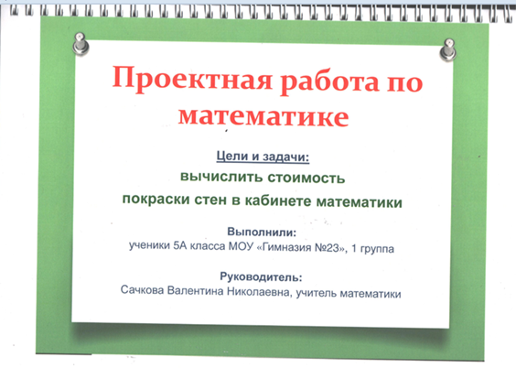
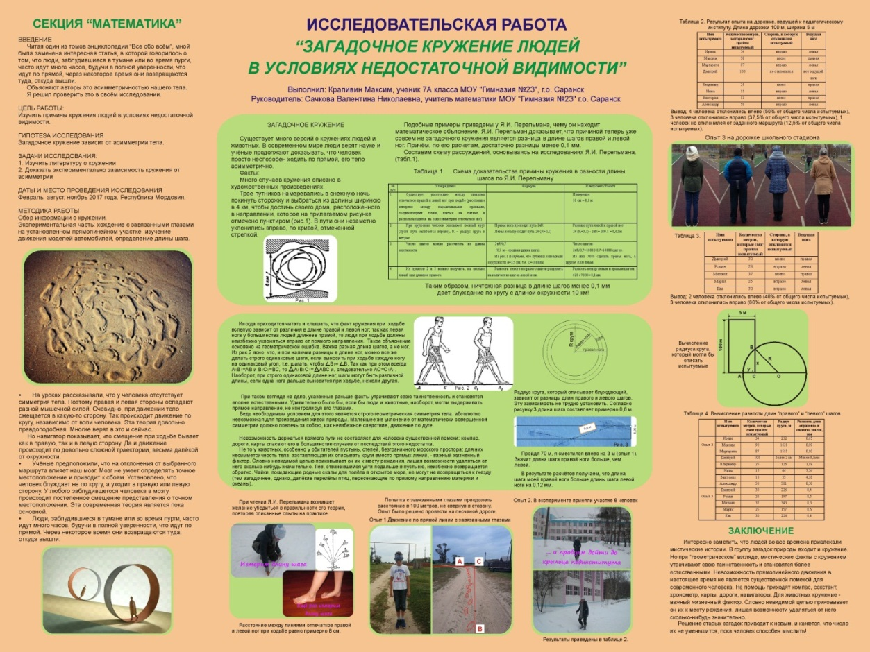
Мои ученики ежегодно участвуют в НПК различного уровня. В научно-практической конференции учащихся «Школьники города – науке XXI века» 2018 г, ученик 7а класса Крапивин Максим с работой «Загадочное кружение людей в условиях недостаточной видимости» стал призером в конкурсе «Ярмарка идей».
При формировании универсальных учебных действий, наряду с традиционными методиками, целесообразно широкое использование цифровых инструментов и возможностей современной информационно-образовательной среды. Формирование способности грамотно применять (ИКТ-компетентности) является одним из важных элементов формирования универсальных учебных действий обучающихся.
Анализ результативности
Формируя УУД в школе создается база для разностороннего развития и личностного роста школьников. Результаты моей педагогической деятельности в работе над проблемой:
1. Развитие мотивационной сферы учащихся – Призеры открытой Российской интернет-олимпиады по математике для школьников (metaschool.ru);
- лауреаты конкурса АЛЬБУС 2015г. ,2016г. ;
- участие обучающихся в международном математическом конкурсе игре «Кенгуру» 2015-16 уч.г .
2. Развитие познавательной способностей:
-участие в ТУРНИРЕ ИМЕНИ ЛОМОНОСОВА 2017-2018уч.год и 2018-2019 уч.год
-призовые места в отборочном туре МЕЖРЕГИОНАЛЬНОЙ ОЛИМПИАДЫ «САМАТ» 2017-2018 уч.г.;
- призеры олимпиады(VI ,VII) математического факультета ФГБОУ ВПО «МГУ им. Н.П. Огарева» по математике;
-призовые места муниципального этапа Всероссийской предметной олимпиады по математике, республиканской олимпиады.
3. Вовлечение учащихся в активную внеклассную творческую деятельность:
-призер научно-практической конференции учащихся «Школьники города – науке XXI века» 2018 г;
-участие в интерет-олимпиадах, конкурсах и математических викторинах.
Трудности и проблемы при использовании данного опыта.
Целью современной школы является формирование личности информационной, способной принимать критические решения и устанавливать новые отношения в быстро меняющейся реальности. От учителя, а значит от меня, в данных условиях требуется построить педагогический процесс в соответствии с потребностями и целями современного общества. Таким образом переход к обучению по новым стандартам потребовал от учителя освоения новых профессиональных умений проектирования учебного процесса. Готовых разработок нет, и подготовка к уроку требует от учителя большого педагогического мастерства и много времени. Также сложности возникают при вовлечении каждого школьника в активную познавательную и творческую деятельность.
Адресные рекомендации по использованию данного опыта. Сформированная система проведения курсов, семинаров, заочных и очных конкурсов оказывает содействие в обобщении и распространении педагогического опыта. Своим педагогическим опытом работы я охотно делюсь с коллегами, выступаю на педагогических советах и методических объединениях, участвую в работе семинаров, провожу открытые уроки и внеклассные мероприятия, участвую в дистанционных Всероссийских конкурсах для учителей, посещаю уроки коллег. Разработки и презентации внеклассных мероприятий, уроков выкладываю в сети Интернет.
8. Наглядное приложение: конспект открытого урока/ занятия, видеозапись открытого урока/занятия и т.д. (видео приложение обязательно для тех, кто аттестуется впервые на квалификационные категории).
Урок открытия новых знаний. Алгебра 7 класс. 27.02.2018год.
Тема: «Умножение разности двух выражений на их сумму.». Размещен на сайте гимназии . http://gim23sar.schoolrm.ru/sveden/employees/10778/183382/
Урок повторение курса планиметрии 7-9 класс. «В одной задаче - вся планиметрия »
Цели урока:
Обучающие:
- повторить и систематизировать курс планиметрии на примере решения одной задачи разными способами;
- продолжить формирование умений и навыков по решению задач;
- проконтролировать степень усвоения знаний, умений и навыков по теме.
Развивающие:
- развитие навыков исследовательской деятельности (анализ, сравнение, обобщение);
- развивать логическое мышление для осознанного восприятия учебного материала;
- продолжить работу по развитию математической речи.
Воспитывающие:
- продолжить формирование навыков эстетического оформления записей в тетради;
- развитие познавательного интереса при исследовательской деятельности, уверенности в собственных силах.

Формирование универсальных учебных действий:
- личностные действия: уметь создавать благоприятную дружескую атмосферу вокруг себя, быть вежливым, воспитанным, корректным; формирование качеств личности, необходимых человеку для полноценной жизни в современном обществе: ясность и точность мысли, критичность мышления, элементы алгоритмической культуры, способность к преодолению трудностей.
- регулятивные действия: уметь планировать свою деятельность, ставить перед собой задачи, делать выводы, контролировать свои действия; оценивать полученный результат; быть внимательным.
- познавательные действия: уметь определять применение различных способов решения задачи; уметь доказывать и опровергать утверждения, используя очевидные или изученные ранее геометрические определения, теоремы и свойства геометрических фигур; строить логические цепочки.
- коммуникативные действия: уметь работать в группе, принимая равное участие; уметь выслушать и помочь товарищу.
Ход урока
- Организационный момент
Сообщение темы и плана работы на уроке.
2.Фронтальная работа
Повторение необходимого теоретического материала:
- теорема Пифагора;
- теорема косинусов;
-соотношения между сторонами и углами прямоугольного треугольника;
- формула площади трапеции;
-свойства средней линии трапеции;
- признаки подобия треугольников.
Комплектуются 6 групп по уровню подготовленности учащихся.
Задача.
В трапеции диагонали длиной 6см и 8 см взаимно перпендикулярны. Найти длину средней линии трапеции.
- В ходе проведения мозгового штурма участники высказывают большое количество способов решения задачи. Создается банк идей. Примерное время проведения 10 – 15 минут. На этом этапе происходит наработка возможных решений. Все предложения фиксируются учителем на доске. Происходит коллективное обсуждение, анализ и критика всех предложений. Желательно в каждой идее найти что-то положительное, значимое, и рассмотреть возможность ее применения в иных условиях. Возможно, для этого нужно будет ее немного подкорректировать, усовершенствовать. Выбираются «удачные идеи». Группам предлагается решить данную задачу тем или иным способом.
На доске зафиксирован способ или примерный план (зависит от уровня подготовки учащихся) решения задачи.
№1
1. Выполним дополнительное построение: DK II АC.
№2
1. Выполним дополнительное построение: CE II BD.
№3
1. MN-средняя линия трапеции . Проведем МК II BD и соединим точки N и К.
№4
1. Выполним дополнительное построение. Рассмотрим четырехугольник с вершинами в серединах сторон трапеции.
№5
1. Рассмотрим треугольники АОD и ВОС.
2. Из подобия этих треугольников выразим ВО через ОС.
3. Из треугольника ВОС найдем ВС.
4. Найдем МN.
№6.(тригонометрический)
1. Рассмотрим треугольники АОD и ВОС.
2. Из подобия этих треугольников выразим ВО через ОС.
3. Найдем tg и cos угла BCO.
4. Из треугольника AOD найдем AD.
Ребята могут найти и другие способы решения этой задачи.
3. Работа у доски.
Представитель каждой группы решает задачу своим способом. Учащиеся записывают этот способ к себе в тетрадь.
4.Рефлексия.
5. Подведение итогов урока.
На этом уроке мы с вами повторили и систематизировали курс планиметрии на примере решения одной задачи разными способами. Мы продуктивно поработали. Учитель ставит оценки за урок учащимся.
6.Домашнее задание. Задача.
Земельный участок, имеющий форму трапеции, отдан под спортивный городок. Найдите площадь земельного участка, у которого основания равны 15см и 5см, а боковые стороны равны 8см и 6см.
Преимущества:
1. Приобщение к важным навыкам жизни (действенное общение, умение слушать, умение разрешать конфликты, умение работать сообща для достижения общей цели, умение выслушивать точку зрения другого и т.д.).
2. Формируется мотивация учения и обучения.
3. Работа в группе помогает ребенку не только учиться, но и проявить себя, так как в группе нет подавляющего авторитета учителя и внимания всего класса.
4. Воспитывается взаимоуважение.
5. Улучшаются межличностные отношения; устанавливается психологический комфорт в коллективе.
6. Появляется возможность избежать негативных сторон соревнования.
7. Ребята убеждаются в ценности взаимопомощи; порождает взаимную ответственность, внимательность, формирует интерес к работе товарища.
8. Реализуется принцип деятельности.
9. Достигается всеобщий и всеохватывающий контроль знаний.
10. Обеспечивается единство воспитания и обучения.

Список литературы
- Федеральный закон от 29 декабря 2012 г. № 273-ФЗ "Об образовании в Российской Федерации"
- Стратегия развития системы подготовки рабочих кадров и формирования прикладных квалификаций в Российской Федерации на период до 2020 года
- Федеральный государственный образовательный стандарт основного общего образования.М.:Просвещение,2010.
- Г.К Селевко Энциклопедия образовательных технологий, М.2006.
- А.Г. Асмолов, Г.В. Бурменская и др. Формирование универсальных учебных действий в основной школе: от действия к мысли. Система заданий./ Под ред. А.Г. Асмолова. – М., Просвещение, 2011.
- Хинчин А.Я. О развивающем эффекте уроков математики /Математика в школе. – 1962. – № 3. – С. 30–44.
- Стандарты второго поколения: примерные программы по учебным предметам. Математика 5–9 классы. – М.: Просвещение, 2011.

